Tiradentes

Tiradentes, apelido pelo qual era conhecido Joaquim José da Silva Xavier (1746-1792), foi um dos participantes da Inconfidência Mineira.
Durante sua vida teve várias profissões. Se dedicou às práticas farmacêuticas e arrancava dentes (daí o seu apelido) e foi tropeiro, comerciante, minerador, militar.

Biografia

Filho de Domingos da Silva Santos, português e de Maria Antônia da Encarnação Xavier, brasileira, Tiradentes nasceu na Fazenda de Pombal. Esta se encontrava situada entre a Vila de São José e a cidade de São João Del Rei, em Minas Gerais.
A mãe faleceu quanto ele tinha nove anos e o pai, onze. Por isso, foi criado em Vila Rica, atual Ouro Preto (MG), por seu padrinho.
Tiradentes aderiu ao movimento dos inconfidentes quando era alferes (militar). Por ser considerado um excelente comunicador e orador foi responsável por conquistar adeptos para a causa revolucionária.
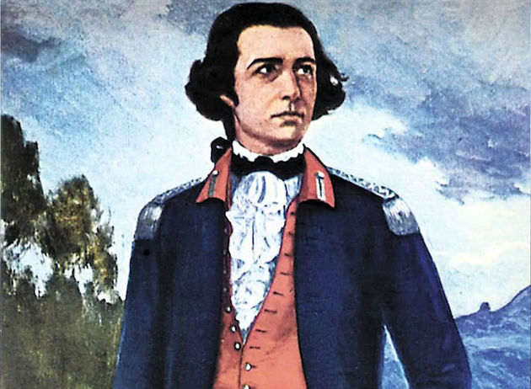
Tiradentes com uniforme de alferes
Na busca por mais adesões, Tiradentes viajou para o Rio de Janeiro. Perseguido pelos soldados, se escondeu na casa de um amigo, mas foi encontrado e preso, tal como outros conspiradores.
Tiradentes, porém, protegeu seus companheiros ao assumir toda a responsabilidade do movimento revolucionário. Embora, alguns tenham sido castigados com o degredo, apenas Tiradentes foi condenado à morte. Isto se explica, porque dentre os conspiradores era o que tinha a patente militar mais baixa.
Atualmente, a figura de Tiradentes como líder do movimento tem sido questionada por muitos historiadores. Ele teria sido apontado como o dirigente máximo da Inconfidência Mineira pelos outros conspiradores que, assim, buscavam eximir-se de suas responsabilidades.

Morte
Tiradentes foi condenado à forca e executado no dia 21 de abril de 1792. Além disso, foi esquartejado na Praça da Lampadosa no Rio de Janeiro e as partes do seu corpo expostas na estrada que conectava o Rio de Janeiro a Minas Gerais.
Seus bens foram confiscados, sua casa queimada e a terra salgada, castigo comum que a Coroa portuguesa destinava aos traidores..

Tiradentes e a Inconfidência Mineira

A Inconfidência Mineira pretendia transformar o Brasil numa República independente de Portugal. Este movimento foi influenciado pelas ideias iluministas que circulavam e a independência dos Estados Unidos acontecida em 1774.
Também conhecido por Conjuração Mineira, a revolta de caráter separatista, era contra o domínio português e os pesados impostos que a Coroa impunha à já decadente exploração de ouro na colônia.
Descontentes, parte dos contratadores que tinha dívidas com a Coroa, se reuniram no movimento dos Inconfidentes para conquistar a Independência da capitania de Minas Gerais. Igualmente, queriam abolir as taxas e os impostos considerados abusivos: o Quinto e a Derrama.
O Quinto significava, para a Coroa Portuguesa, 20% do ouro de todo ouro encontrado no Brasil. Assim, todo o ouro era levado às Casas de Fundição, que pertenciam à Coroa Portuguesa e às Casas de Intendência, com o objetivo de fiscalização e controle.
Já a Derrama era a taxa cobrada sobre cada região aurífera. Se a pessoa não pagasse o imposto, seus bens eram confiscados de modo que os soldados entravam nas casas e retiravam o que fosse necessário, para completar o valor da taxa.
Diante disso, liderado por Tiradentes, o movimento dos Inconfidentes, era composto pela aristocracia mineira entre eles, oradores, poetas e advogados. Esse grupo, traçava planos para tomar o controle da Capitania de Minas Gerais e protestar contra a coroa.
Em 1789, entretanto, o movimento foi descoberto, os participantes presos e Tiradentes foi o único condenado à morte.

Homenagem
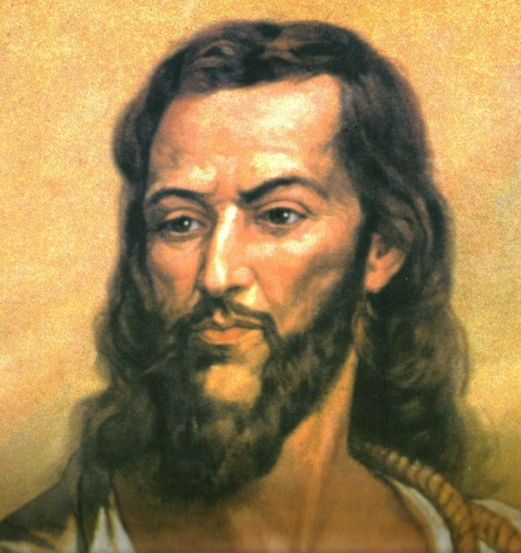

Tiradentes sendo representado com traços semelhantes a Jesus Cristo e com a corda enrolada ao pescoço
A partir da proclamação da República, em 1889, a figura de Tiradentes foi transformada em herói nacional. Deste modo, foi instituído o dia 21 de Abril, dia de sua execução, como Dia de Tiradentes e feriado nacional.
A cidade onde Tiradentes nasceu em Minas Gerais, antes Vila de São José, atualmente se chama Tiradentes. Praças, ruas e avenidas receberam o nome de Tiradentes, no Rio de Janeiro (RJ), em Curitiba (PR) e em Ouro Preto (MG), onde se localiza o Museu da Inconfidência, inaugurado em 1944.
A bandeira idealizada pelo inconfidentes para ser a bandeira do novo país foi oficializada como bandeira de Minas Gerais em 1963.
Durante a Ditadura Militar (1964-1985), Tiradentes era sempre retratado com barbas e cabelos comprido, à semelhança de Jesus Cristo. Curiosamente sempre levava a forca ao pescoço de modo a lembrar o preço que pagou por contestar a ordem vigente.

Curiosidades

- A história de Tiradentes e da Inconfidência Mineira foi enredo dos filmes como Os Inconfidentes (1972), de Joaquim Pedro de Andrade; Tiradentes, o Mártir da Independência (1976), de Geraldo Vietri e Tiradentes (1999), de Oswaldo Caldeira.
- Também inspirou a telenovela Dez Vidas (1969), de Ivani Ribeiro.
- Em 9 de dezembro de 1965, no governo do general Humberto Castelo Branco, Tiradentes recebeu oficialmente o título de patrono cívico da nação brasileira.

